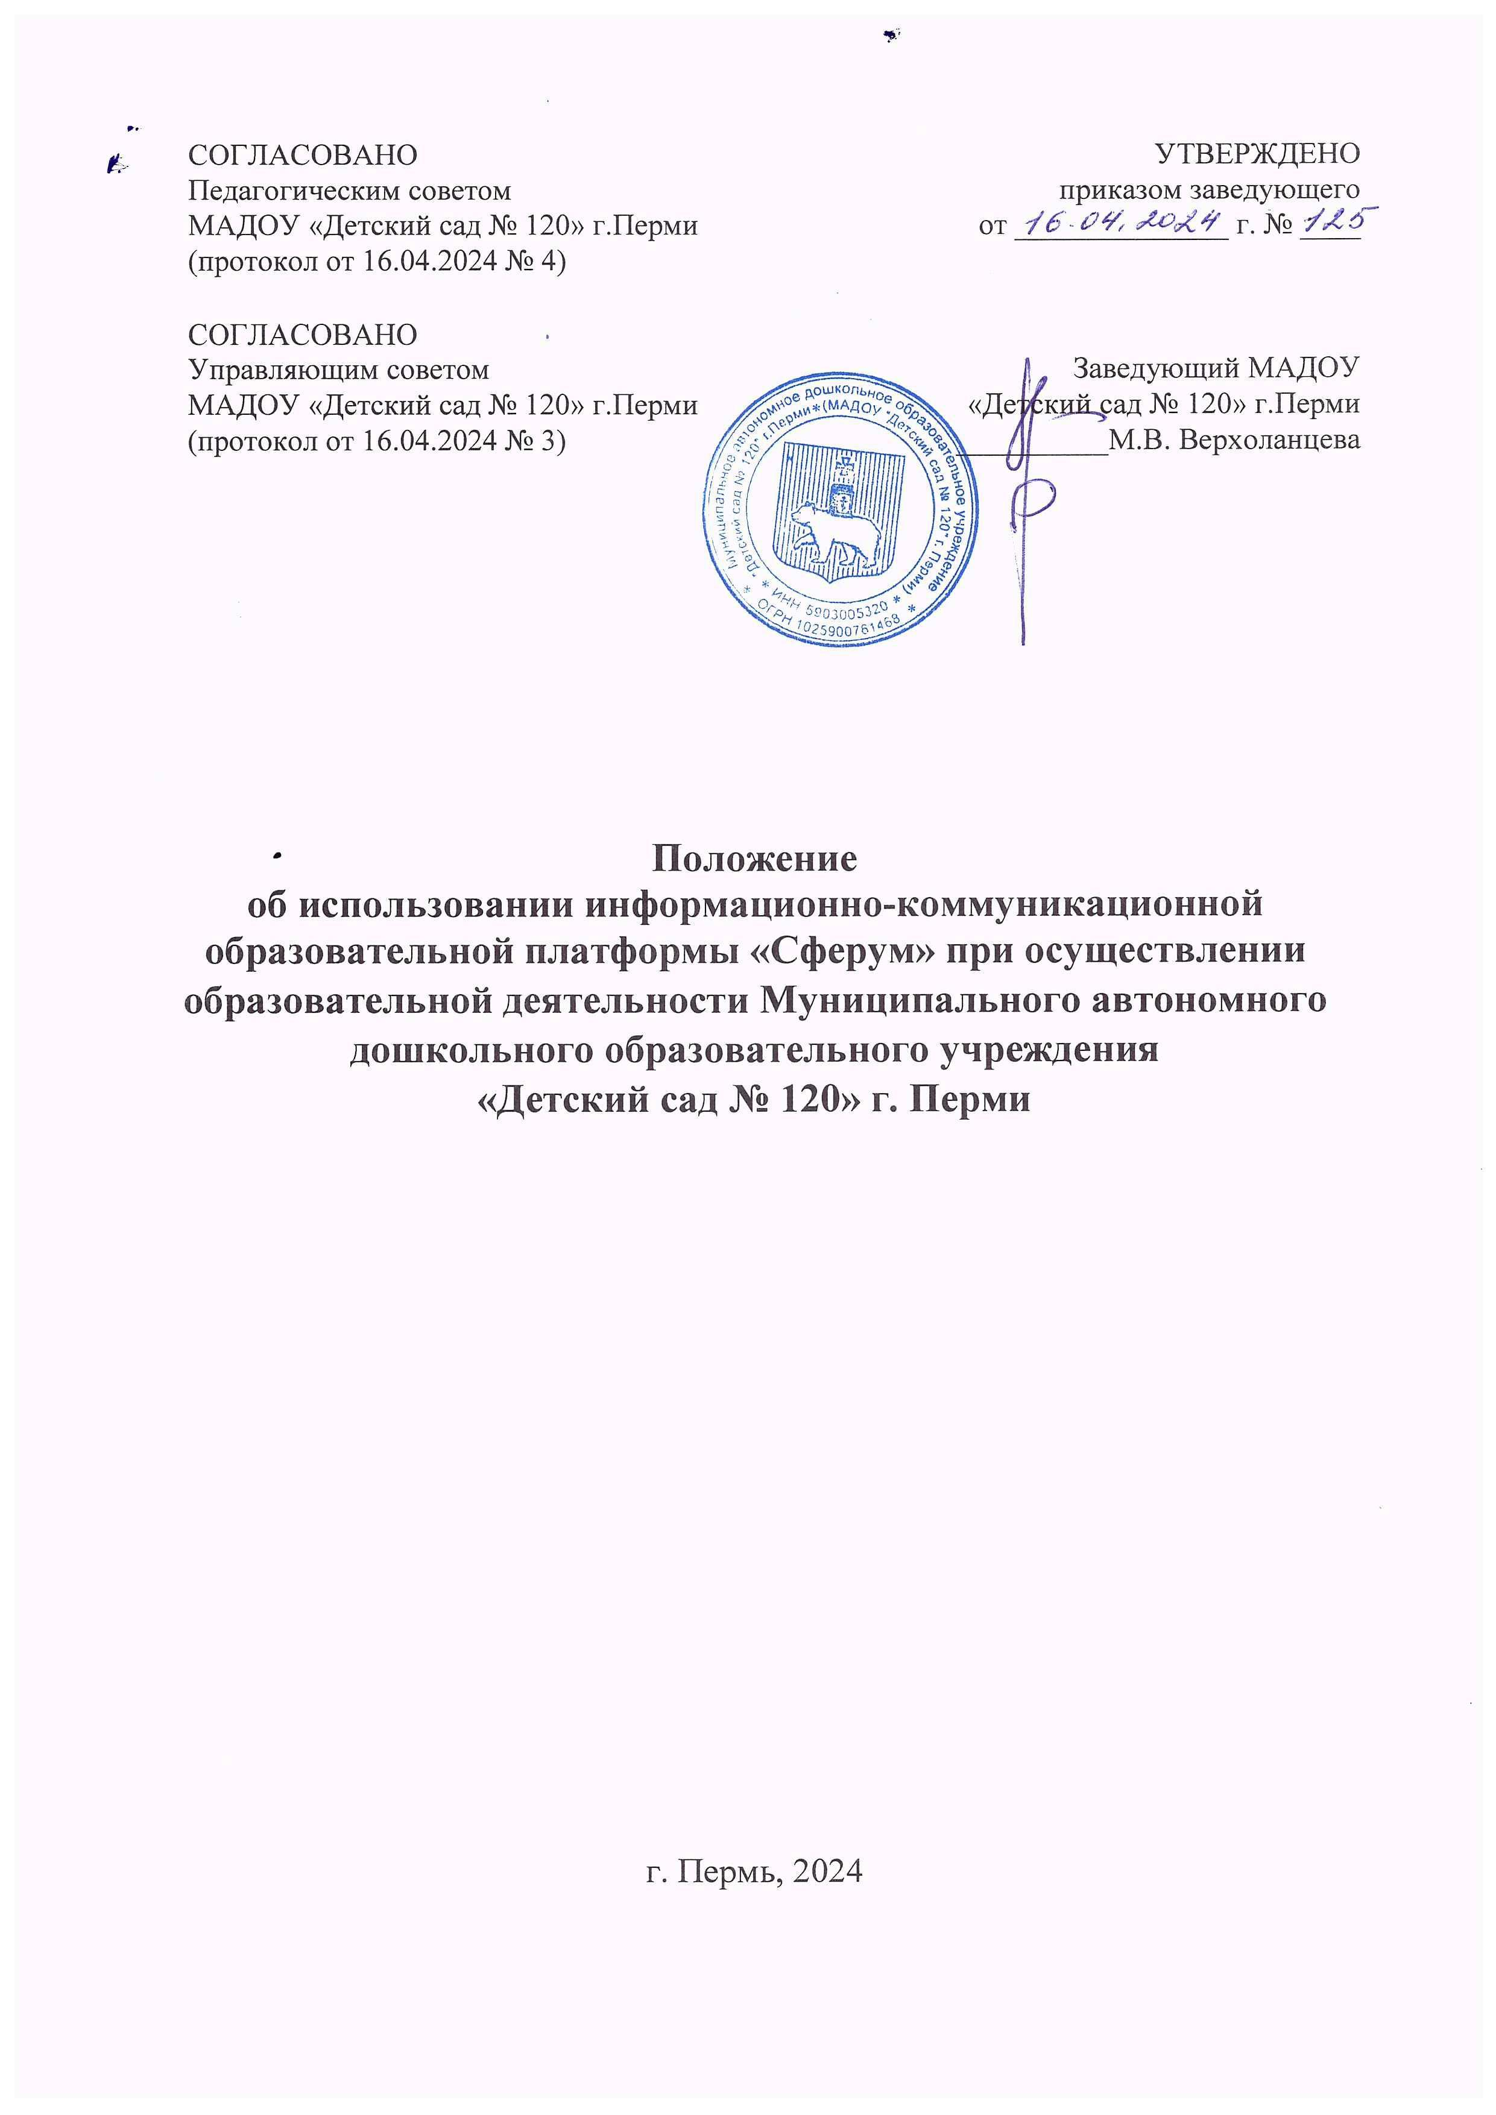
- Общие положения
  - Настоящее положение регулирует порядок использования информационно-коммуникационной образовательной платформы «Сферум» (далее – ИКОП «Сферум», образовательная платформа, коммуникационная платформа) при реализации образовательных программ, организации дистанционной коммуникации между участниками образовательных отношений в образовательной организации Муниципального автономного дошкольного образовательного учреждения «Детский сад № 120» г. Перми.
  - Положение об использовании ИКОП «Сферум» разработано на основании следующих нормативно-правовых актов и документов:
- Федеральный закон от 27.07.2006 № 149-ФЗ «Об информации, информационных технологиях и о защите информации»;
- Федеральный закон от 29.12.2012 № 273-ФЗ «Об образовании в Российской Федерации»;
- Постановление Правительства РФ от 11.10.2023 № 1678 «Об утверждении Правил применения организациями, осуществляющими образовательную деятельность, электронного обучения, дистанционных образовательных технологий при реализации образовательных программ»;
- приказ Министерства просвещения Российской Федерации от 04.10.2023 № 738 «Об утверждении федерального перечня электронных образовательных ресурсов, допущенных к использованию при реализации имеющих государственную аккредитацию образовательных программ начального общего, основного общего, среднего общего образования» (далее – Приказ Минпросвещения России № 738);
- приказ Минцифры России от 15.07.2022 № 542/1 «О мероприятиях по созданию элементов федеральной государственной информационной системы «Моя школа», обеспечивающих реализацию ее функций, и мероприятиях по созданию федеральной государственной информационной системы «Моя школа»;
- Постановление Главного государственного санитарного врача РФ от 28.09.2020 № 28 «Об утверждении санитарных правил СП 2.4.3648-20 «Санитарно-эпидемиологические требования к организациям воспитания и обучения, отдыха и оздоровления детей и молодежи»;
- Постановление Главного государственного санитарного врача РФ от 28.01.2021 № 2 «Об утверждении санитарных правил и норм СанПиН 1.2.3685-21 «Гигиенические нормативы и требования к обеспечению безопасности и (или) безвредности для человека факторов среды обитания» (далее – СанПиН 1.2.3685-21);
- «МР 2.4.0330-23. 2.4. Гигиена детей и подростков. Методические рекомендации по обеспечению санитарно-эпидемиологических требований при реализации образовательных программ с применением электронного обучения и дистанционных образовательных технологий. Методические рекомендации», утвержденные главным государственным санитарным врачом РФ 29.08.2023 (далее – МР 2.4.0330-23);
- письмо Министерства просвещения РФ от 31.07.2023 № 04-423 «Об исполнении протокола» (вместе с «Методическими рекомендациями для педагогических работников образовательных организаций общего образования, образовательных организаций среднего профессионального образования, образовательных организаций дополнительного образования по использованию российского программного обеспечения при взаимодействии с обучающимися и их родителями (законными представителями)»);
- письмо Министерства просвещения РФ от 22.02.2022 № 04-127 «О направлении методических рекомендаций»;
- письмо Министерства просвещения РФ от 26.08.2022 № 04-643 «О направлении информации»;
- Пользовательское соглашение ИКОП «Сферум». URL: https://sferum.ru (дата обращения: 18.03.2024).
1.3. Положение принимается педагогическим советом, имеющим право вносить в него изменения и дополнения, с учетом мнения Управляющего совета, вводится в действие приказом заведующего.
- Организация работы участников образовательных отношений в ИКОП «Сферум»
  - Образовательная организация при осуществлении образовательной длительности использует возможности образовательной платформы, интегрированной с автоматизированной информационной системой «Электронная Пермская Образовательная Система» (далее – АИС «ЭПОС»). О принятом решении образовательная организация доводит до сведения участников образовательных отношений не позднее 1 мая текущего учебного года путем ее размещения в открытом доступе на официальном сайте образовательной организации в сети «Интернет», а также размещает приказ заведующего о назначении ответственных лиц за поддержку применяемых технологий.
  - Специалисты образовательной организации создают условия для обеспечения возможности использования участниками образовательного процесса программного обеспечения ИКОП «Сферум». Распределение обязанностей среди работников учреждения в части переноса ранее созданных чатов с педагогами, воспитанников и родителями из иностранных мессенджеров в ВК Мессенджер, организации подключений пользователей к новым чатам, информирования о возможностях образовательной платформы осуществляется администрацией учреждения в ходе разработки локальных актов организации и документации, регулирующей трудовую функцию специалиста.
  - Административно – управленческий персонал образовательной организации координирует образовательные процессы:
- издает локальные акты и организационно – распорядительные документы, регулирующие вопросы использования коммуникационной платформы;
- назначает администратора платформы из числа работников образовательной организации;
- присоединяется к образовательной организации по ссылке-приглашению в созданный класс «Учительская» в пользовательской роли «учитель» либо обеспечивает присоединение к образовательной организации посредствам связывания учебного профиля в ИКОП «Сферум» и аккаунта в АИС «ЭПОС»;
- формирует тексты сообщений, приложения и иной информационный материал для размещения администратором образовательной платформы публикаций в каналах и чатах образовательной организации («Общешкольный канал», канал «Администрация» и др.) для эффективной организации управленческих процессов;
- обеспечивает коммуникационное взаимодействие (в чатах, проведение рабочих встреч и совещаний в онлайн или гибридном формате посредством создания видео-конференц-связи) с участниками образовательных отношений для решения управленческих задач в чатах, созданных в учебном профиле в VK-мессенджера;
- осуществляет контроль по использованию учебного профиля в VK-мессенджере участниками образовательных отношений, в том числе, для проведения дистанционных мероприятий;
- обеспечивает сотрудников образовательной организации техническими средствами обучения, развитие материально-технической базы, необходимой для использования возможностей ИКОП «Сферум» (доступ к информационно-телекоммуникационной сети «Интернет», средствам вычислительной техники, программному обеспечению и презентационному оборудованию и др.);
- организует методическое сопровождение педагогов при организации дистанционного обучения.

2.4. Администратор ИКОП «Сферум» подготавливает площадку для регистрации участников образовательного процесса, осуществляет поддержку применяемых технологий посредством выполнения следующего комплекса задач:
- организует регистрацию образовательной организации на образовательной платформе посредством подачи заявки на адрес info@sferum.ru с приложением приказа о назначении администратора с указанием своих контактных данных;
- назначает дополнительных администраторов ИКОП «Сферум» из числа присоединившихся на платформу педагогических работников после регистрации личного кабинета образовательной организации;
- вносит, редактирует и удаляет информацию об образовательной организации в личном кабинете учреждения ИКОП «Сферум»;
- осуществляет взаимодействие с муниципальным куратором ИКОП «Сферум», со службой технической поддержи по вопросам использования функционала образовательной платформы;
- связывает свою учетную запись в АИС «ЭПОС» с учебным профилем ИКОП «Сферум»;
- осуществляет проверку наличия автоматически созданных групповых и родительских чатов;
- при необходимости создает структуру образовательной организации, компонентом которой является группа, в соответствии с утвержденной номенклатурой;
- при необходимости создает и направляет педагогическим работникам, родителям и обучающимся ссылки-приглашения для присоединения в соответствующий чат в соответствующей пользовательской роли на платформу;
- аннулирует невостребованные ссылки-приглашения на присоединение к образовательной организации с целью обеспечения информационной безопасности участников образовательных отношений;
- публикует новости, объявления и иную информацию о деятельности учреждения в общем канале образовательной организации по запросу администрации образовательной организации и педагогических работников;
- планирует, организовывает и сопровождает трансляции, проводимые образовательной организацией;
- оказывает помощь и поддержку участникам образовательных отношений по эффективному использованию функционала учебного профиля VK-мессенджер;
- доводит до сведения администрации образовательной организации статистические данные по использованию платформы в образовательной организации;
- и др.
2.5. Воспитатели групп обеспечивают взаимодействие между образовательной организацией, воспитанником и их родителями (законными представителями) по вопросам использования функциональных возможностей учебного профиля в VK-мессенджере для решения задач в группе:
- присоединяется к образовательной организации по ссылке-приглашению в созданный класс «Учительская» в пользовательской роли «учитель» либо обеспечивает присоединение к образовательной организации посредствам связывания учебного профиля в ИКОП «Сферум» и аккаунта в АИС «ЭПОС»;
- осуществляет информирование об использовании в деятельности образовательной организации ресурсов ИКОП «Сферум», а также о необходимых действиях со стороны родителей и обучающихся для использования образовательной платформы на родительских собраниях;
- обговаривает правила поведения пользователей в сообществах и мерах ответственности за нарушение действующего законодательства на уроках посвященных теме информационной безопасности;
- принимает участие в обучающих мероприятиях по использованию возможностей ИКОП «Сферум» в образовательном процессе;
- организует присоединение родителей (законных представителей) к автоматически созданным родительским чатам;
- при необходимости создает дополнительные чаты с участниками образовательных отношений для коммуникационного взаимодействия с целью решения определенных образовательных задач;
- поддерживает и развивает коммуникацию в чатах с участниками образовательных отношений с использованием функционала учебного профиля в VK-мессенджере, включая возможности организации и проведения мероприятий в дистанционном формате;
- проводит родительские собрания посредством видеоконференцсвязи в случае если провести встречу с личным присутствием невозможно;
- при необходимости создает произвольные чаты с участниками образовательных отношений для организации деятельности обучающихся (проектная деятельность, проведение экскурсий, олимпиад, онлайн-марафонов и др.);
- несёт ответственность за модерацию и блокировку контента, размещённого на странице подконтрольного ему канала/чата, принимает меры по удалению соответствующих материалов со страницы в случае появления контента, который противоречит действующему законодательству Российской Федерации и/или нарушает права и законные интересы третьих лиц.
  - Педагогический работник (воспитатель, педагог-психолог, учитель-логопед, учитель-дефектолог, педагог дополнительного образования) координирует процессы по использованию функциональных возможностей учебного профиля в VK-мессенджере для решения образовательных задач:
- создает учебный профиль на образовательной платформе, связывает свою учетную запись в АИС «ЭПОС» с учебным профилем ИКОП «Сферум»;
- принимает участие в обучающих мероприятиях по использованию возможностей ИКОП «Сферум» в образовательном процессе;
- планирует онлайн-звонки для проведения дистанционного занятия с воспитанниками;
- проводит онлайн-занятия с обучающимися посредством использования VK-мессенджера в соответствие с санитарно-эпидемиологическими требованиями и рекомендациями по реализации образовательных программ с применением электронного обучения и дистанционных образовательных технологий;
- осуществляет общение в групповых/индивидуальных чатах между педагогами и родителями;
- осуществляет отправку и хранение материалов;
- поддерживает и развивает коммуникацию в чатах с участниками образовательных отношений с использованием функционала цифрового сервиса, включая возможности организации и проведения уроков, занятий с применением дистанционных образовательных технологий;
- несёт ответственность за модерацию и блокировку контента, размещённого на странице подконтрольного ему канала/чата, принимает меры по удалению соответствующих материалов со страницы в случае появления контента, который противоречит действующему законодательству Российской Федерации и/или нарушает права и законные интересы третьих лиц.

- Организация НОД с применением дистанционных образовательных технологий
3.1. Для реализации непрерывности образовательного процесса образовательная организация в соответствие с приказом заведующего может организовать дистанционное обучение по образовательным программам в следующих случаях:
- неблагоприятные погодные условия;
- неблагоприятные эпидемиологические условия (карантин);
- решение органа исполнительной власти субъекта Российской Федерации, осуществляющего государственное управление в сфере образования.
3.2. Для проведения дистанционных занятий с начала учебного года проводится организационная работа с участниками образовательного процесса по использованию и изучению возможностей ИКОП «Сферум». Образовательная организация осуществляет информирование о возможности реализации образовательной программы с применением электронного обучения и дистанционных образовательных технологий, а также об организационных и технических требованиях для проведения дистанционных занятий на родительских собраниях, в ходе личных встреч и звонков с родителями, а также посредством размещения сведений на официальном сайте образовательной организации, в чатах ВК Мессенджера с родителями (законными представителями), в общем канале образовательной платформы детского сада.
3.3. Дистанционное обучение может быть организовано в случае соблюдения организационных и технических требований для проведения дистанционного занятия:
- созданы учебные чаты на образовательной платформе;
- присоединены к созданным учебным чатам педагоги, родители и обучающиеся (привязка аккаунтов АИС «ЭПОС» и учебного профиля ИКОП «Сферум» либо присоединение к учебным чатам по ссылке), в каждом учебном чате назначен администратор из числа воспитателей;
- наличие у обучающихся и педагогов электронных средств обучения (компьютер, ноутбук, планшет, смарт-ТВ, наушники/колонки, микрофон, камера, Интернет-соединение);
- успешно проведены тестовые подключения обучающихся и педагогов к видеозвонку в созданных чатах по предмету образовательной платформы, проведена проверка работоспособности планируемого к использованию оборудования.
Использование мобильных телефонов обучающимися для участия в дистанционном уроке не допускается.
3.4. Для проведения дистанционных занятий с использованием ИКОП «Сферум» образовательная организация корректирует расписание занятий и продолжительность занятий в соответствии с нормативами, утвержденными СанПиН 2.4.3648-20, график проведения текущего контроля и итогового контроля занятий, а также информирует о данных изменениях родителей (законных представителей).
3.5. При реализации образовательных программ с применением электронного обучения и дистанционных образовательных технологий образовательная организация вносит соответствующие корректировки в рабочие программы и (или) учебные планы в части форм обучения (онлайн-занятие, онлайн-консультация и др.), технических средств обучения.
3.6. В случае письменного отказа родителей (законных представителей) и обучающихся старше 18 лет от проведения дистанционных занятий посредством использования ресурсов ИКОП «Сферум», а также отсутствия возможности обеспечить обучающегося техническими средствами обучения для проведения дистанционного урока с использованием образовательной платформы администрацией образовательной организации может быть предложено:
- просмотр записей занятий для самостоятельного изучения тем занятий, в случае если воспитателем производилась запись в АИС «ЭПОС» не позднее 2-х дней со дня проведения занятия;
- самостоятельное обучение учащегося без применения электронного обучения, дистанционных образовательных технологий с использованием традиционных форм обучения.
- Права и обязанности участников образовательных отношений
4.1. Участники образовательных отношений, использующие функциональные возможности учебного профиля в VK-мессенджере вправе:
  - получить доступ к образовательной платформе и на безвозмездной основе пользоваться её возможностями;
  - удалить свой аккаунт в личном кабинете или через службу технической поддержки info@sferum.ru;
  - обращаться к администратору учреждения ИКОП «Сферум», а также в службу технической поддержки по адресу электронной почты info@sferum.ru при возникновении проблем с регистрацией и использованием возможностей образовательной платформы;
  - знакомиться с локальными актами учреждения, регламентирующим вопросы использования образовательной платформы, а также с информационными ресурсам и инструкциям, размещенным на сайте prof-sferum.ru, info@sferum.ru;
  - посещать семинары и вебинары, в рамках которых освещаются методические вопросы по применению функционала цифрового сервиса;
  - пользоваться иными правами, предусмотренными пользовательским соглашением ИКОП «Сферум».
4.2. Участники образовательных отношений, использующие функциональные возможности учебного профиля в VK-мессенджере обязаны:
  - исключить предоставление ложных данных о себе при регистрации учебного профиля в ИКОП «Сферум»;
  - информировать администратора образовательной организации, а также оператора ИКОП «Сферум» о несанкционированном доступе к аккаунту образовательной платформы;
  - не предоставлять третьим лицам доступ к своему аккаунту;
  - выражать свои мысли в вежливой форме, исключить использование ненормированной лексики и оскорблений других участников образовательного процесса;
  - не размещать в чатах информацию и объекты, которые могут нарушить права и интересы других лиц, соблюдать действующее российское и международное законодательство;
  - осуществлять незаконный сбор и обработку персональных данных других лиц;
  - соблюдать иные обязанности и запреты, предусмотренные пользовательским соглашением ИКОП «Сферум».
5. Заключительные положения
5.1. Настоящее положение вводится в действие с момента его подписания и утверждения.
5.2. Настоящее положение действительно до принятия нового Положения.
5.3. Вопросы, не урегулированные настоящим Положением, подлежат урегулированию в соответствии с действующим законодательством РФ, Уставом образовательной организации и иными локальными нормативными актами.

